RELATÓRIO DE ANÁLISE DE DADOS, PERFORMANCE E PROCESSOS
Diagnóstico Operacional e Comercial da Área de Logística
Calibração de SLA, Redução de Devoluções e Otimização de Frota
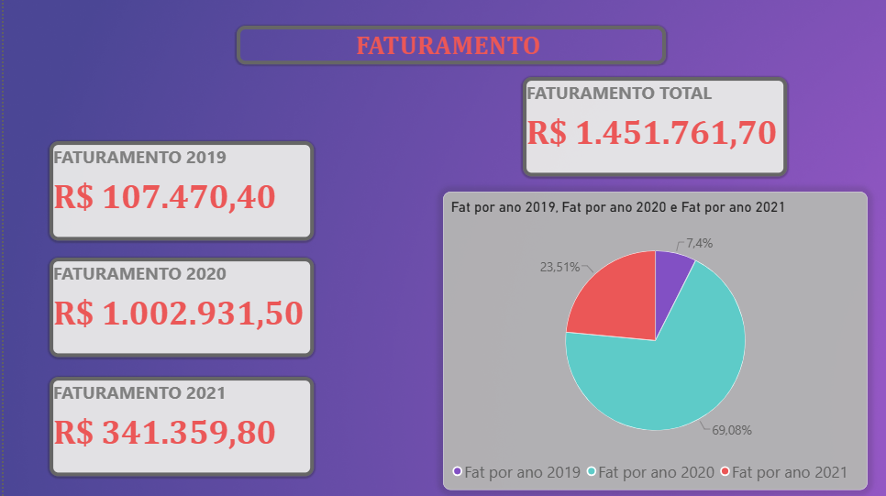

Base analisada: 4.282 pedidos · Janeiro/2019 a Dezembro/2021 · Destinos: Belo Horizonte, Rio de Janeiro e São Paulo
Fontes de dados: base bruta (BD_Logistica), base tratada com KPIs em DAX/Power BI, extrato utilizado no Power BI e estudo de caso original do autor
Elaborado por: Análise de Dados, Performance e Processos

Sumário
1. Sumário Executivo
2. Sobre Esta Análise: Fontes e Metodologia
2.1. Glossário rápido de indicadores
3. Panorama Financeiro e Comercial
3.1. Faturamento e Ticket Médio
3.2. Sazonalidade do Faturamento
3.3. Concentração de Clientes — Curva de Pareto
4. Diagnóstico de Nível de Serviço — Cenário Original
4.1. OTIF e Taxa de Atraso
4.2. Tempos de Ciclo: LTI, TT e OCT
5. Diagnóstico de Causas-Raiz (Gargalos)
5.A. Falha Crítica no Armazém — Picking e Packing
5.B. Ineficiência de Alocação de Frota
5.C. SLA Comercial Irreal e Sufocante
6. Impacto Financeiro das Devoluções (OTIF Financeiro)
6.1. Estimativa de valor imobilizado (leitura complementar)
7. Solução Proposta: Calibração do SLA (10 → 15 dias)
7.1. Resultados Simulados
7.2. Remanejamento de Rotas por Performance Individual
8. Plano de Reestruturação de Picking e Packing (DMAIC)
9. Síntese: Gargalos, Qualidades e Oportunidades
9.1. Gargalos Identificados
9.2. Qualidades e Pontos Fortes
9.3. Oportunidades de Melhoria Adicionais
10. Plano de Ação Priorizado
11. Conclusão

1. Sumário Executivo
Este relatório apresenta uma análise técnica ponta a ponta da operação logística de uma empresa de distribuição fictícia, construída a partir de quatro fontes complementares fornecidas para este trabalho: a base bruta original (BD_Logistica), a base tratada e enriquecida com medidas DAX (BD_Logistica_com_kpis_resumida), o extrato utilizado como fonte do modelo em Power BI (dados_bd_em_csv) e o estudo de caso redigido pelo autor do projeto. Todos os números do estudo de caso original foram auditados e reconciliados diretamente contra os dados brutos — e conferem integralmente, o que atesta a qualidade técnica do trabalho de tratamento e modelagem realizado em Power Query e DAX.
A operação analisada compreende 4.282 pedidos faturados entre janeiro de 2019 e dezembro de 2021, totalizando R$ 1.451.761,70 em faturamento, distribuídos entre seis motoristas, seis clientes corporativos e três destinos (Belo Horizonte, Rio de Janeiro e São Paulo). O diagnóstico identificou uma operação estruturalmente fora de controle sob a política comercial vigente à época: 73,21% dos pedidos eram entregues fora do prazo prometido de 10 dias, e apenas 6,89% dos pedidos atingiam a entrega perfeita (OTIF — On-Time In-Full). A causa raiz não estava isolada em um único elo da cadeia, mas espalhada em três frentes distintas e concorrentes: um SLA comercial estatisticamente inatingível, falhas de conferência no armazém (picking/packing) e desequilíbrio na alocação de motoristas por rota.
A simulação de recalibração do SLA de 10 para 15 dias fixos — mantendo a mesma operação, sem qualquer investimento adicional — reduziria a taxa de atraso de 73,21% para 29,12%, e elevaria o OTIF para 17,89%. Esse resultado, no entanto, é um ajuste de expectativa, não uma solução estrutural: ele apenas remove o ruído sistêmico que hoje esconde os dois problemas mais graves da operação — o índice de devolução (que atinge 75,25% dos pedidos) e a concentração de atraso residual na rota do Rio de Janeiro. Este relatório detalha o diagnóstico, quantifica o impacto financeiro de cada gargalo e propõe um plano de ação priorizado, combinando a calibração comercial imediata com um programa estruturado (DMAIC) de reestruturação da intralogística.
FATURAMENTO TOTAL  R$ 1,45 M | TICKET MÉDIO  R$ 339,04 | TAXA DE ATRASO (SLA 10d)  73,21% | OTIF ORIGINAL  6,89%

TAXA DE ATRASO (SLA 15d)  29,12% | OTIF COM NOVO SLA  17,89% | PEDIDOS C/ DEVOLUÇÃO  75,25% | VALOR IMOBILIZADO EM DEVOLUÇÃO  R$ 259,5 mil

2. Sobre Esta Análise: Fontes e Metodologia
Foram utilizados quatro artefatos do projeto original, cada um cumprindo um papel distinto na cadeia de valor analítica:
- BD_Logistica.xlsx — base bruta com 4.282 registros e 13 colunas (pedido, cliente-motorista, datas de emissão/previsão/saída/entrega, destino, itens, faturamento, quantidade e motivo de devolução e status). É o ponto de partida do pipeline, ainda sem qualquer medida calculada.
- BD_Logistica_com_kpis_resumida.xlsx — base intermediária já tratada no Power Query, com os campos originais separados (cliente e motorista individualizados) e 8 medidas de apoio calculadas (OCT, Lead Time Interno, Transit Time, conformidades, OTIF e OTIF Financeiro), usada como referência de auditoria do modelo.
- dados_bd_em_csv.csv — extrato efetivamente consumido pelo modelo do Power BI, incluindo as colunas do cenário de simulação do novo SLA (OCT Prometido - Novo, OTD Novo e OTIF Novo). Esta foi a fonte primária para a reconciliação numérica deste relatório.
- Estudo de caso do autor (docx) — relatório original com a narrativa do projeto, prints do dashboard em Power BI (61 imagens) e a proposta de reestruturação de picking/packing. Os achados nele descritos foram validados linha a linha contra os dados brutos.
Todas as métricas citadas neste documento foram recalculadas de forma independente em Python (pandas) a partir dos arquivos brutos — não foram apenas copiadas do relatório do autor — e conferem com os valores apresentados nos dashboards, o que reforça a confiabilidade das medidas DAX originais. Onde identificamos leituras adicionais (não exploradas no relatório original), isso está sinalizado explicitamente ao longo do texto.

2.1. Glossário rápido de indicadores
Sigla | Definição | Neste estudo
OTD | On-Time Delivery — pedido entregue dentro do prazo prometido | Status - OTD / OTD Novo
OTIF | On-Time In-Full — entrega no prazo E sem devolução/avaria | 6,89% (original) → 17,89% (novo SLA)
LTI | Lead Time Interno — tempo entre emissão do pedido e saída para entrega (etapa de armazém) | Média 6,59 dias
TT | Transit Time / Last Mile — tempo entre a saída e a entrega real (etapa de transporte) | Média 6,53 dias
OCT | Order Cycle Time — ciclo total do pedido (LTI + TT) | Média 13,12 dias
OTIF Financeiro | Segmentação do OTIF pelo impacto financeiro da devolução | Satisfeito / Insatisfeito s/ prejuízo / Insatisfeito c/ prejuízo

3. Panorama Financeiro e Comercial

3.1. Faturamento e Ticket Médio
A série histórica soma R$ 1.451.761,70 em três anos incompletos de operação (o ano de 2019 possui poucos meses de dados). O ano de 2020 concentra 69,08% de todo o faturamento da série (R$ 1.002.931,50), seguido por 2021 com 23,51% (R$ 341.359,80) e 2019 com apenas 7,4% (R$ 107.470,40) — uma leitura que precisa ser feita com cautela, já que reflete cobertura desigual de meses por ano, e não necessariamente um crescimento de 9x na operação.
Faturamento total e por ano — dashboard original em Power BI.
O ticket médio é de R$ 339,04, com pedidos variando entre R$ 15,00 e R$ 1.020,00 — uma amplitude compatível com um mix de itens de varejo popular. Essa homogeneidade de ticket é relevante para o diagnóstico: como o valor por pedido não é o fator que dispara o prejuízo, o problema financeiro deste case está concentrado no volume de pedidos afetados, não na magnitude de cada perda individual.
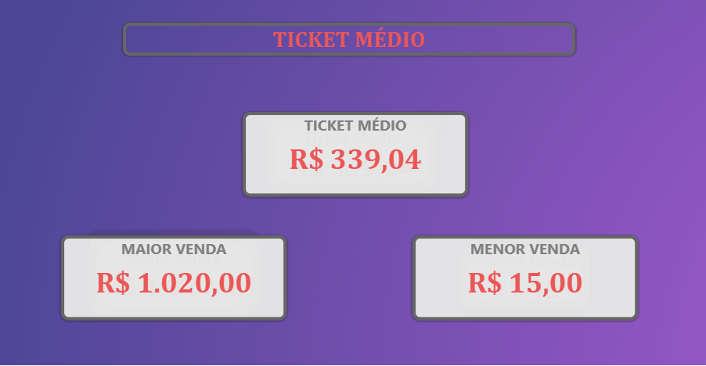
Ticket médio, maior e menor venda.

3.2. Sazonalidade do Faturamento
Ao consolidar os três anos por mês-calendário, observa-se um padrão sazonal nítido: agosto (R$ 200 mil) e setembro (R$ 183 mil) são os meses de pico, sustentando um segundo semestre consistentemente mais forte que o primeiro, enquanto janeiro e fevereiro registram os menores volumes (R$ 61 mil cada). Essa sazonalidade tem implicação operacional direta: o dimensionamento de mão de obra no armazém e a alocação de frota deveriam acompanhar esse ciclo, reforçando o time de picking/packing a partir de junho para absorver o pico de julho a novembro sem degradar ainda mais a taxa de erro.
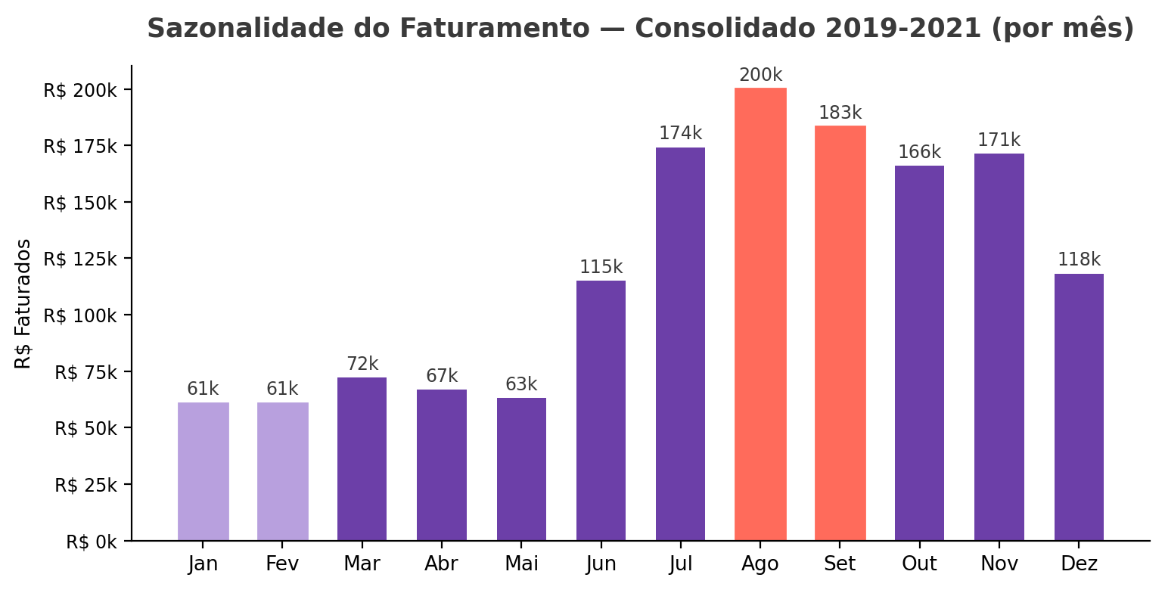
Gráfico elaborado nesta análise a partir da base bruta consolidada por mês-calendário (2019-2021).

3.3. Concentração de Clientes — Curva de Pareto
A carteira é composta por apenas seis clientes corporativos, e a distribuição de faturamento segue um Pareto clássico: Walmart, Casas Bahia, Magazine Luiza e Americanas concentram 83,76% do faturamento total, qualificando-se como Clientes de Alto Impacto. Casa e Vídeo e Ricardo Eletro, com 16,24% combinados, são Clientes de Suporte. Essa concentração eleva o risco comercial de cada falha operacional: como apurado na Seção 4, os mesmos quatro clientes de alto impacto são os que mais sofrem com prazo e devolução, o que amplifica a urgência de resolver os gargalos — a exposição de receita a insatisfação de nível de serviço não está diluída, está concentrada.
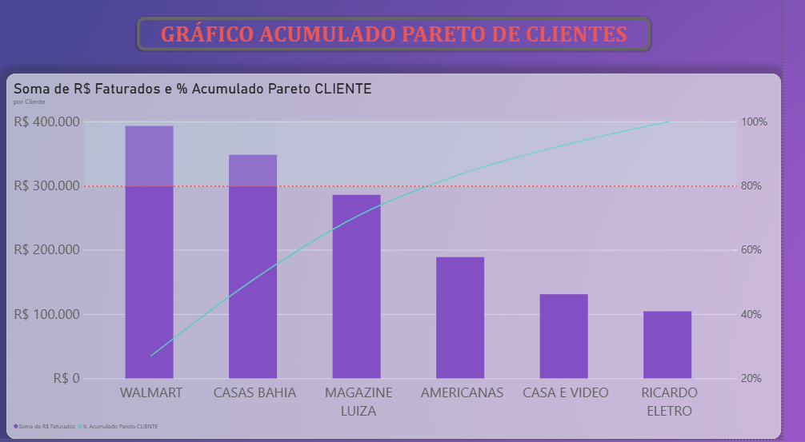
Gráfico de Pareto de clientes — dashboard original em Power BI.
Cliente | Faturamento | % do Total | % Acumulado | Classificação
Walmart | R$ 393.165,90 | 27,08% | 27,08% | Alto Impacto
Casas Bahia | R$ 348.189,80 | 23,98% | 51,06% | Alto Impacto
Magazine Luiza | R$ 285.890,90 | 19,69% | 70,75% | Alto Impacto
Americanas | R$ 188.903,60 | 13,01% | 83,76% | Alto Impacto
Casa e Vídeo | R$ 131.108,20 | 9,03% | 92,79% | Suporte
Ricardo Eletro | R$ 104.503,30 | 7,20% | 99,99% | Suporte

Tabela recalculada a partir da base bruta (soma de R$ Faturados por Cliente), reconciliada com o gráfico de Pareto do dashboard original.

4. Diagnóstico de Nível de Serviço — Cenário Original

4.1. OTIF e Taxa de Atraso
Sob a política comercial original — prazo fixo de 10 dias para qualquer destino —, 73,21% de todos os pedidos (3.135 de 4.282) chegaram atrasados. O corolário direto disso é o colapso do indicador de entrega perfeita: o OTIF fica em apenas 6,89% (295 pedidos satisfeitos), o que equivale a dizer que, de cada 100 pedidos despachados, apenas 7 chegam no prazo combinado e sem qualquer avaria ou item incorreto. Este é o retrato de uma operação sistemicamente fora de controle, e não de falhas pontuais — quando um indicador central de serviço opera abaixo de 10% de forma sustentada ao longo de três anos, a causa é estrutural, não estatística.
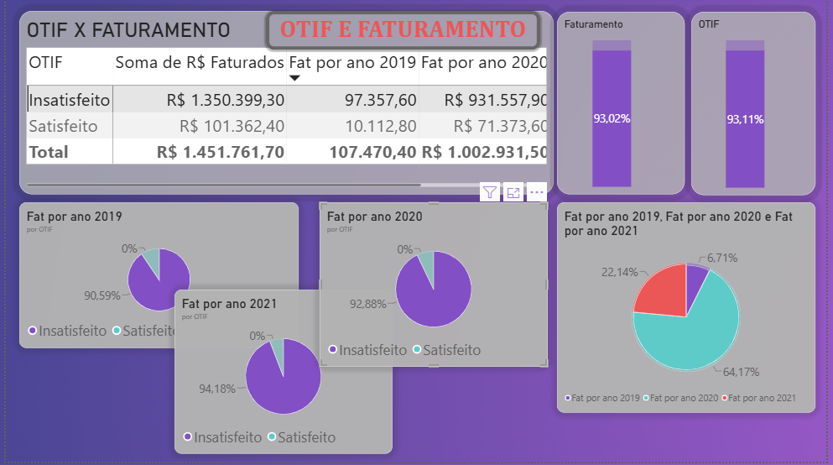
Matriz OTIF x Faturamento (cenário original, prazo de 10 dias) — dashboard original em Power BI.
É importante notar que, mesmo com o indicador de serviço baixíssimo, o faturamento associado a pedidos "Insatisfeitos" chega a 93,02% do total — ou seja, a empresa seguiu faturando e entregando (ainda que fora do padrão de excelência) a esmagadora maioria dos pedidos. Isso é coerente com o diagnóstico de que o problema é de qualidade de processo e calibração de expectativa, e não de ruptura de fornecimento ou perda de vendas.

4.2. Tempos de Ciclo: Lead Time Interno, Transit Time e Order Cycle Time
Decompondo o ciclo do pedido em suas duas etapas — armazém (Lead Time Interno, do recebimento do pedido até a saída para entrega) e transporte (Transit Time / Last Mile, da saída até a entrega real) — observa-se que ambas contribuem de forma quase equivalente para o atraso total:
Indicador | Média | Mediana (P50) | P95 | Desvio Padrão | % Fora do Prazo
LTI (armazém) | 6,59 dias | 6 dias | 14 dias | 4,17 | 53,43%
TT (transporte) | 6,53 dias | 6 dias | 14 dias | 4,15 | 52,90%
OCT (ciclo total) | 13,12 dias | 13 dias | 19 dias | 3,82 | —

O achado mais relevante desta decomposição é que nenhuma das duas etapas isoladamente explica o atraso — armazém e transporte falham em proporções quase idênticas (53,43% vs. 52,90%). Isso descarta a hipótese de que a solução esteja em apenas "acelerar o motorista" ou apenas "acelerar o armazém": o problema é sistêmico e a meta comercial original (10 dias) está dessincronizada da soma real dos dois processos, cujo P50 combinado (OCT) já é de 13 dias — ou seja, mesmo no cenário mediano/típico, a operação já não cumpre o prazo prometido.
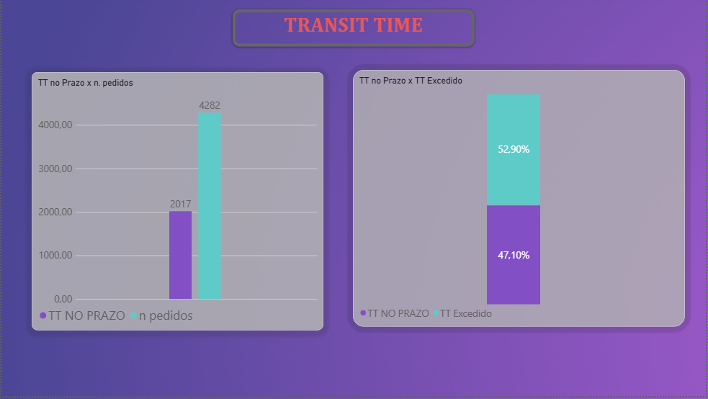
Transit Time no prazo vs. excedido — dashboard original em Power BI.
O gráfico de desvio de SLA (funil de variação) reforça essa leitura: a distribuição de atrasos é praticamente contínua, do dia 1 ao dia 10 de atraso, sem um ponto de corte claro que indique uma causa isolada (como um único motorista ou uma única rota travando tudo). Isso é a assinatura estatística de um SLA mal calibrado aplicado sobre um processo com variabilidade natural — e não de uma falha crítica pontual.
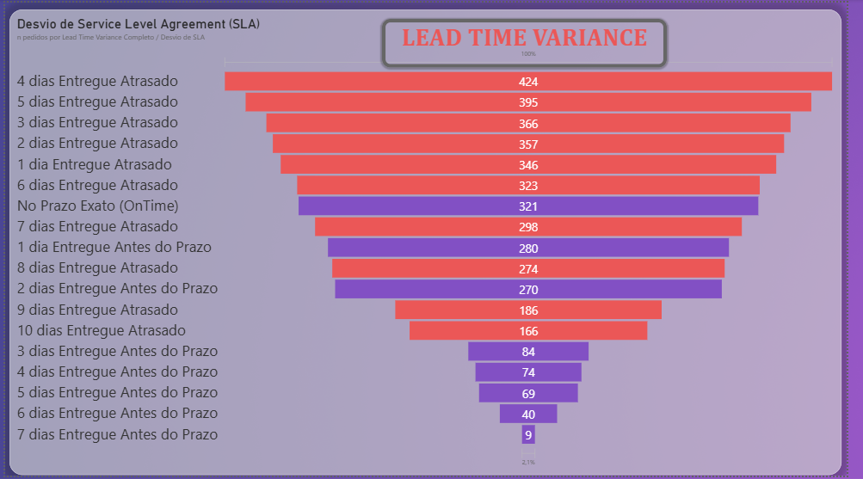
Funil de desvio de SLA (Lead Time Variance) — dashboard original em Power BI.

5. Diagnóstico de Causas-Raiz (Gargalos)
A análise cruzada dos dados revela três falhas independentes e concorrentes, que se sobrepõem e se mascaram mutuamente no indicador agregado de atraso. Elas são detalhadas a seguir na ordem de impacto financeiro estimado.

5.A. Falha Crítica no Armazém — Picking e Packing
O maior vilão da operação não está na rua, está no galpão. Entre os pedidos com devolução, "Produto Errado" responde por 48,65% dos itens devolvidos (1.562 pedidos, 36,48% do total de pedidos) e "Danificado" por 43,93% (1.339 pedidos, 31,27% do total). Juntos, esses dois motivos somam 92,58% de todas as devoluções registradas, apontando de forma inequívoca para uma falha de processo na etapa de separação (picking, conferência por item incorreto) e na etapa de embalagem/carregamento (packing, avaria por acondicionamento inadequado).
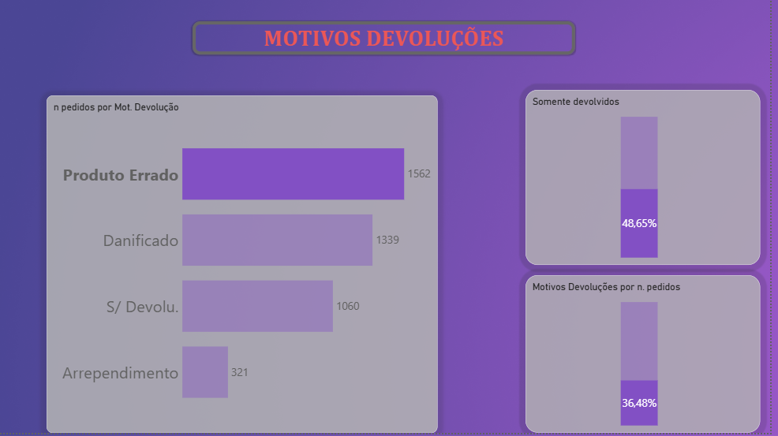
Motivos de devolução — dashboard original em Power BI.
Um achado adicional, não explorado no relatório original, ajuda a dimensionar a urgência deste gargalo: 75,25% de todos os pedidos (3.222 de 4.282) contêm pelo menos um item devolvido — mas esses itens representam apenas 17,74% do volume total de itens movimentado (7.972 de 44.931). Em outras palavras: o erro de picking/packing não está concentrado em poucos pedidos "problemáticos" — ele toca três em cada quatro pedidos, ainda que em pequena quantidade por pedido. Esse padrão é característico de uma falha de processo (ausência de conferência sistemática, como bipagem por código de barras) mais do que de um problema de lote ou fornecedor específico, e reforça o diagnóstico do relatório original de que a causa provável é a separação manual sem conferência eletrônica.
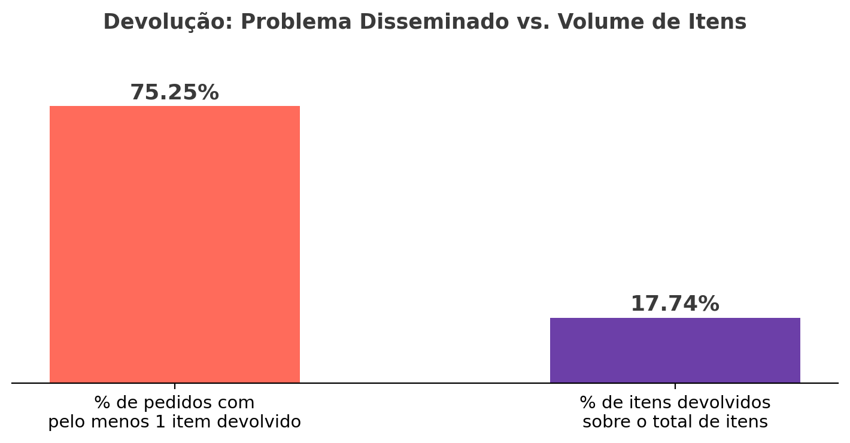
Gráfico elaborado nesta análise: proporção de pedidos tocados por devolução vs. proporção de itens efetivamente devolvidos.

5.B. Ineficiência de Alocação de Frota
Cruzando motoristas com destinos sob o SLA original, a matriz de atraso mostra dispersão relevante de performance individual: Luiz Pardal, na rota do Rio de Janeiro, atinge 81,93% de atraso — o pior par motorista/destino da empresa —, enquanto Marcos Leroy, na mesma rota, entrega com 68,64% de atraso, uma diferença de 13,3 pontos percentuais na mesma rota, sob as mesmas condições de trânsito e distância. Esse gap não pode ser explicado pela rota em si; ele é evidência de variação de performance individual (rotina, gestão do tempo, familiaridade com o trajeto) que a empresa hoje não está gerenciando ativamente.
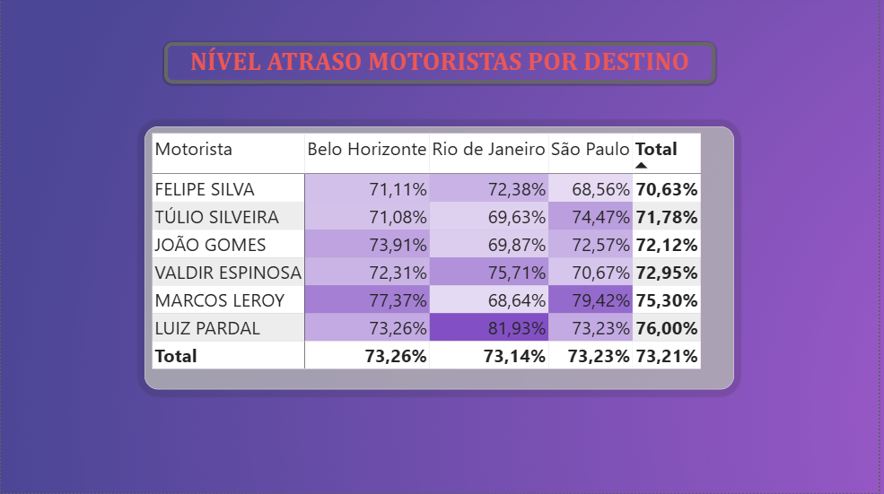
Nível de atraso por motorista e destino (SLA original de 10 dias) — dashboard original em Power BI.
Vale destacar que a variação de volume entre motoristas é pequena (664 a 753 pedidos cada, uma diferença de apenas 13%), o que descarta sobrecarga desigual como explicação — o problema é de alocação por afinidade de rota, não de volume.

5.C. SLA Comercial Irreal e Sufocante
O terceiro gargalo, e o mais estrutural dos três, é a própria meta comercial. Sob o prazo de 10 dias, nenhum motorista, em nenhum destino, consegue atingir a meta de forma satisfatória — o melhor cenário isolado da empresa (Felipe Silva, em São Paulo) ainda assim registra 68,56% de atraso. Como demonstrado na Seção 4.2, o ciclo mediano real do pedido (OCT P50) já é de 13 dias — 3 dias acima da promessa comercial. Isso indica que o SLA de 10 dias nunca foi calibrado com base na capacidade real da operação, e sim definido de forma comercial/arbitrária, criando atrito estrutural permanente entre o time comercial (que vendeu um prazo) e o time de transporte (que não tem como cumpri-lo fisicamente).
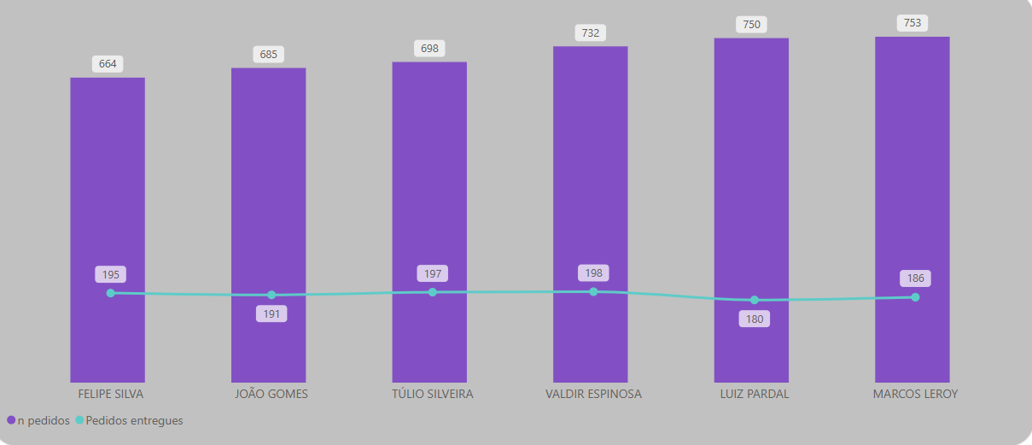
Volume de pedidos e pedidos entregues no prazo, por motorista (SLA original) — dashboard original em Power BI.

6. Impacto Financeiro das Devoluções (OTIF Financeiro)
O relatório original identificou corretamente uma lacuna importante na base bruta: não havia, nos dados de origem, o custo unitário de cada devolução nem a informação de destinação do item (perda total ou retorno ao estoque). Para contornar essa limitação, a medida OTIF Financeiro foi construída adotando o critério conservador de que todo pedido com devolução representa prejuízo financeiro, segmentando a base em três grupos: satisfeito sem prejuízo, insatisfeito sem prejuízo (atraso, mas sem devolução) e insatisfeito com prejuízo financeiro (com devolução).
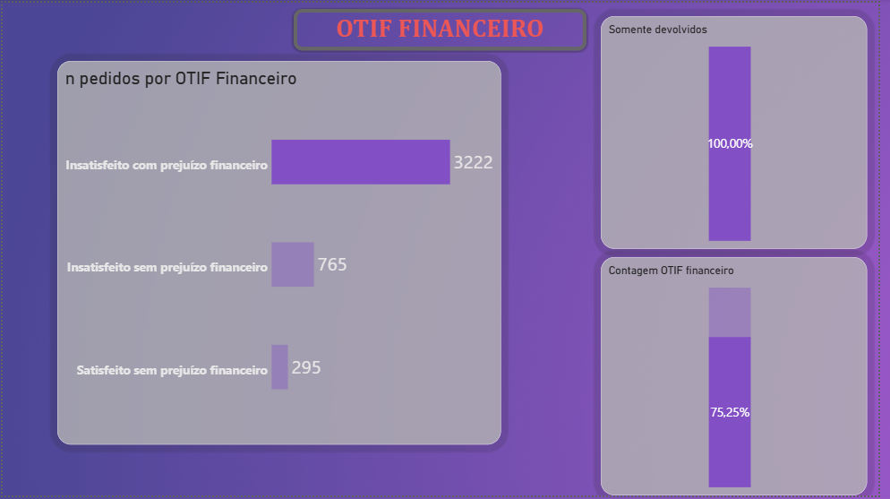
OTIF Financeiro — dashboard original em Power BI.
Sob esse critério, 3.222 pedidos (75,25% da base) são classificados como "Insatisfeito com prejuízo financeiro", 765 pedidos (17,87%) como "Insatisfeito sem prejuízo financeiro" (atrasados, mas sem devolução) e apenas 295 (6,89%) como plenamente satisfeitos.

6.1. Estimativa de valor imobilizado (leitura complementar desta análise)
Para dar uma ordem de grandeza monetária a esse indicador — informação que a base bruta não fornece diretamente —, esta análise estimou o valor de cada item devolvido pelo valor médio do item dentro do próprio pedido (R$ Faturados ÷ Itens do pedido), multiplicado pela quantidade devolvida. Essa é uma aproximação (assume itens de valor homogêneo dentro do pedido) e deve ser tratada como estimativa diretiva, não como valor contábil de baixa de estoque — mas ela é suficiente para priorizar a ação gerencial.
O resultado aponta R$ 259.483,90 em valor de itens devolvidos — equivalente a 17,87% de todo o faturamento da série histórica. Decompondo por motivo, "Produto Errado" concentra R$ 128.498,30 (49,5% do valor devolvido) e "Danificado" R$ 112.067,50 (43,2%), no mesmo padrão de dominância já visto na contagem de itens — reforçando que resolver essas duas causas no armazém endereça praticamente 93% de todo o valor em risco.
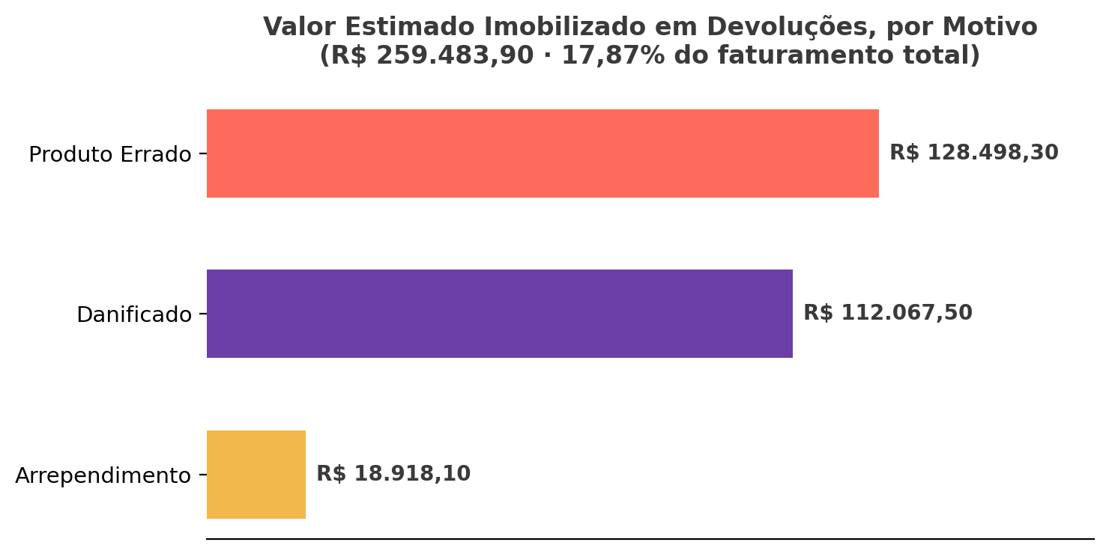
Gráfico elaborado nesta análise: valor estimado imobilizado em devoluções, por motivo (valor médio do item × quantidade devolvida).
É importante frisar a diferença entre as duas leituras: os R$ 259,5 mil medem o valor do produto fisicamente devolvido (item errado ou danificado que retorna ou é perdido); já os 93,02% de faturamento "Insatisfeito" (Seção 4.1) medem a receita associada a pedidos fora do padrão de excelência (atraso e/ou devolução combinados) — um indicador de risco de relacionamento comercial, não de perda direta de caixa. As duas métricas são complementares: a primeira orienta o investimento em correção de processo; a segunda, a urgência de comunicação com os clientes de alto impacto identificados na Seção 3.3.

7. Solução Proposta: Calibração do SLA (10 → 15 dias)
A primeira ação recomendada — e a de implementação mais rápida, pois não exige investimento em tecnologia ou retreinamento — é a calibração do prazo comercial de 10 para 15 dias fixos, valor definido com base no P95 do ciclo total (OCT) observado na operação real (19 dias seria o P95 puro; 15 dias foi adotado no case como meta intermediária realista, acima da mediana de 13 dias e abaixo do pior caso, equilibrando competitividade comercial com viabilidade operacional).

7.1. Resultados Simulados
A simulação, aplicada sobre a mesma base de pedidos (nenhuma mudança operacional, apenas o novo critério de prazo), produz uma reversão completa do quadro de atraso:
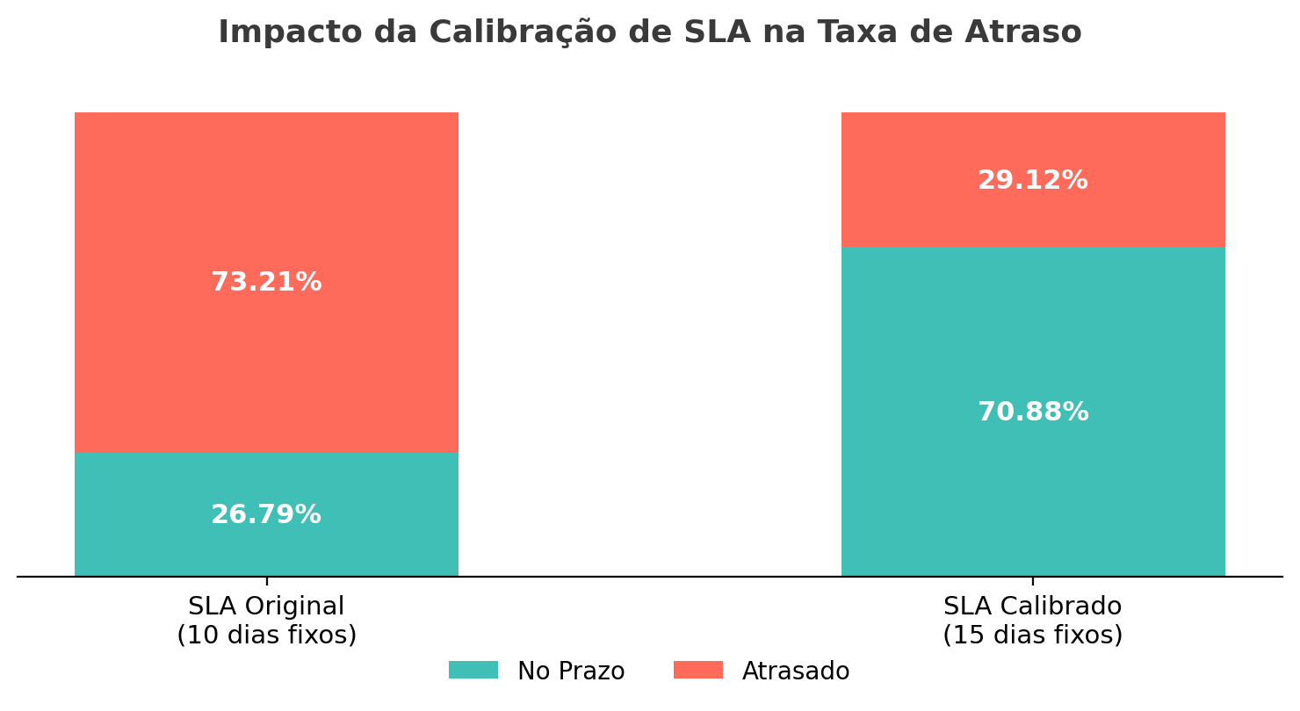
Gráfico elaborado nesta análise a partir da coluna "OTD Novo" do extrato de Power BI.
Indicador | SLA Original (10d) | SLA Calibrado (15d) | Variação
Taxa de atraso | 73,21% | 29,12% | -44,09 p.p.
Pedidos no prazo | 1.147 | 3.035 | +1.888 pedidos
OTIF | 6,89% | — | —
OTIF Novo (Afirmativo) | — | 17,89% | +11,00 p.p.
Faturamento "Afirmativo" | — | 17,85% | —

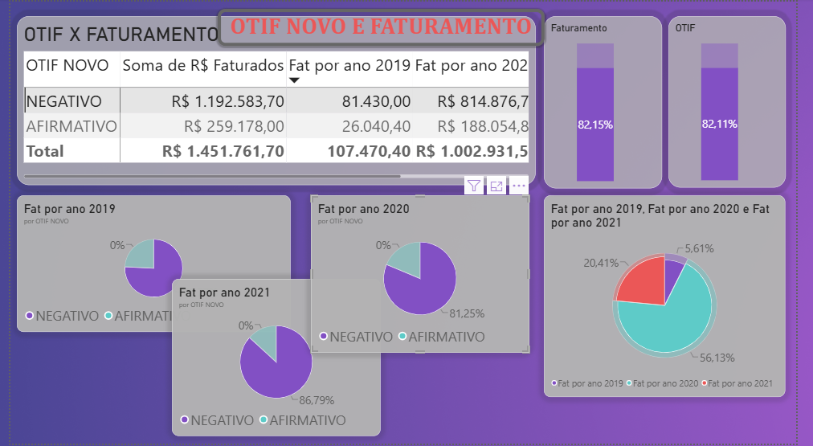
OTIF Novo x Faturamento — dashboard original em Power BI.
O ganho mais importante desta calibração não é apenas estatístico — é gerencial. Ao eliminar o ruído de um SLA inatingível, a gestão passa a enxergar os problemas reais que estavam mascarados: a rota do Rio de Janeiro, que aparentava ser "só mais uma rota ruim" dentro de um cenário geral de 73% de atraso, agora se destaca claramente como a pior rota da empresa também no novo cenário (29,69% de atraso, acima da média geral de 29,12%), permitindo ação cirúrgica de infraestrutura ou renegociação de frete especificamente para esse destino.

7.2. Remanejamento de Rotas por Performance Individual
Com o novo SLA aplicado, a matriz de atraso por motorista e destino revela oportunidades pontuais de remanejamento que capturam ganho adicional sem qualquer custo:
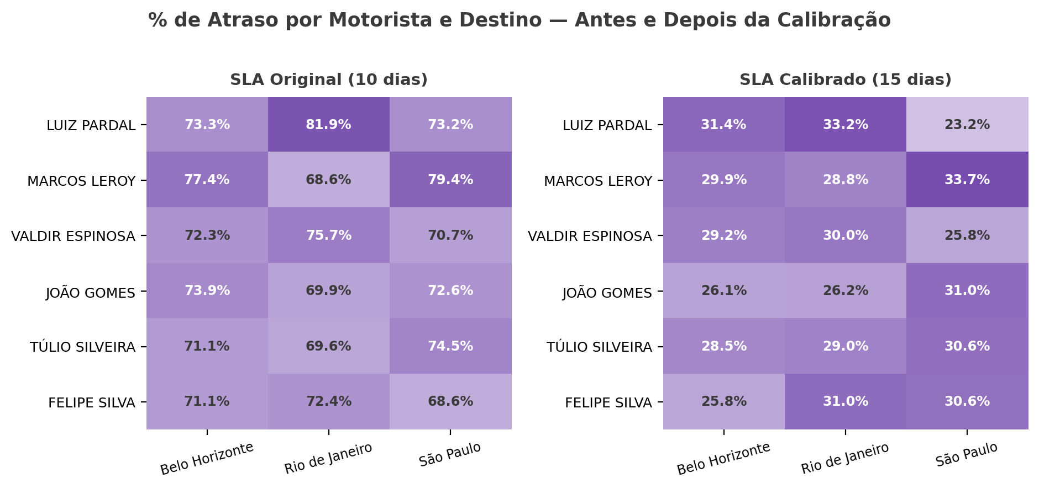
Gráfico elaborado nesta análise: comparação lado a lado do atraso por motorista/destino, antes e depois da calibração de SLA.
Motorista | Total Pedidos | No Prazo (Original) | No Prazo (Novo SLA) | % Atraso (Novo SLA)
Luiz Pardal | 750 | 180 | 531 | 29,20%
Marcos Leroy | 753 | 186 | 521 | 30,81%
Valdir Espinosa | 732 | 198 | 524 | 28,42%
João Gomes | 685 | 191 | 495 | 27,74%
Túlio Silveira | 698 | 197 | 493 | 29,37%
Felipe Silva | 664 | 195 | 471 | 29,07%

Destaca-se o salto de Luiz Pardal, que passa de apenas 180 para 531 entregas no prazo — o maior ganho absoluto da frota — mas que, mesmo assim, permanece com a pior performance específica na rota do Rio de Janeiro (33,19% de atraso), enquanto Marcos Leroy mantém sua vantagem relativa na mesma rota (28,81%). Já na rota de São Paulo, o padrão se inverte: Luiz Pardal é o melhor (23,23%) e Marcos Leroy o pior (33,74%). Isso sustenta a recomendação já presente no case original: trocar a rota do Rio de Janeiro de Luiz Pardal para Marcos Leroy, e a rota de São Paulo de Marcos Leroy para Luiz Pardal — um remanejamento de zero custo, orientado por dado histórico de performance individual, com potencial de reduzir ainda mais a taxa de atraso agregada sem qualquer novo investimento. Recomenda-se tratar essa troca como piloto de 60 a 90 dias, com nova leitura do indicador antes de torná-la definitiva.

8. Plano de Reestruturação de Picking e Packing (Metodologia DMAIC)
A calibração de SLA (Seção 7) resolve o sintoma comercial, mas não a causa raiz identificada na Seção 5.A: falhas de conferência no picking e de acondicionamento no packing, responsáveis por 92,58% das devoluções. Propõe-se um programa estruturado nos moldes DMAIC (Define, Measure, Analyze, Improve, Control), com o objetivo central de reduzir o erro de separação (hoje 48,65% das devoluções) e a avaria de embalagem (43,93%), elevando o OTIF do patamar atual (já considerando o novo SLA) de 17,89% em direção à meta de mercado.

D — Define (Definir)
Alinhamento de metas e escopo do projeto.
- Ações: formalização do Project Charter e definição do time multifuncional (gerente de logística, conferentes, operadores de picking e analista de processos).
- Entregável: problema quantificado — processo atual gera 17,74% de devolução sobre o total de itens (75,25% dos pedidos tocados), com P95 de 19 dias de OCT total e 14 dias de LTI. Escopo limitado à preparação interna, do recebimento do pedido nas docas até a liberação para transporte.

M — Measure (Medir)
Mapeamento da realidade atual (As-Is) e coleta de tempos em campo.
- Ações: construção do mapa de processo atual em BPMN, com raias (lanes) separando Separador, Conferente e Embalador, para localizar onde a informação/qualidade se perde; cronoanálise dos tempos de ciclo de cada tarefa.
- Entregável: diagrama BPMN As-Is com os gargalos visuais destacados e validação empírica dos tempos que levam ao P50 atual de 6 dias (LTI) e 13 dias (OCT total).

A — Analyze (Analisar)
Identificação das causas-raiz dos dois principais motivos de devolução, com Diagrama de Ishikawa e 5 Porquês:
- Por que 48,65% das devoluções são produto errado? hipótese: separação manual por lista de papel, sem conferência por código de barras, ou uso inadequado do WMS existente.
- Por que 43,93% são danificados? hipótese: dimensionamento incorreto de caixas no packing, ausência de material de amortecimento, ou carregamento inadequado no veículo.
- Entregável: matriz de causa-raiz priorizada por impacto financeiro (Seção 6.1) e operacional.

I — Improve (Melhorar)
Redesenho dos subprocessos com foco em eliminação de erro na origem.
- Ações: construção do diagrama BPMN To-Be, incluindo travas operacionais obrigatórias (gateways de decisão que barram o fluxo se o código de barras for inválido).
- Picking: implementação de coletores de dados com bipagem obrigatória (WMS), ou treinamento intensivo sobre seu uso correto onde já exista.
- Packing: padronização de 3 tamanhos de caixa e uso obrigatório de plástico bolha/Arphill para itens frágeis e filme stretch para paletização.
- Entregável: fluxograma BPMN To-Be homologado e cronograma de implementação tecnológica.

C — Control (Controlar)
Garantia de que a operação não regride aos padrões antigos.
- Ações: criação de POPs (Procedimentos Operacionais Padrão) baseados no novo BPMN e painel de Gestão à Vista no galpão.
- Monitoramento contínuo: acompanhamento diário dos indicadores macro (OTD, OTIF, % devoluções) e micro (erros de picking por operador, avarias por lote de packing).
- Entregável: dashboards de controle e plano de contingência para desvios dos novos padrões.

9. Síntese: Gargalos, Qualidades e Oportunidades

9.1. Gargalos Identificados
- SLA comercial descolado da realidade operacional. Prazo de 10 dias fixo, definido sem base estatística, gerando 73,21% de atraso mesmo no cenário mediano da operação (OCT P50 de 13 dias).
- Falha de conferência no picking. Ausência aparente de bipagem/conferência sistemática por código de barras, responsável por 48,65% das devoluções e disseminada em 75,25% dos pedidos.
- Padrão de embalagem inadequado no packing. 43,93% das devoluções por avaria, sugerindo dimensionamento de caixa e amortecimento insuficientes.
- Desequilíbrio de alocação de frota. Gap de até 13,3 p.p. entre o melhor e o pior motorista na mesma rota (Rio de Janeiro), sem gestão ativa de afinidade rota-motorista.
- Rota do Rio de Janeiro estruturalmente pior. Permanece acima da média mesmo após a calibração de SLA (29,69% vs. 29,12% da média geral), indicando possível fator de infraestrutura, distância ou trânsito ainda não investigado.
- Ausência de custo de devolução na base de dados. A base bruta não registra o valor unitário do item devolvido nem sua destinação (perda total ou retorno ao estoque), o que hoje impede a apuração contábil exata do prejuízo — esta análise supriu essa lacuna com uma estimativa (Seção 6.1), mas o dado real precisa ser capturado no processo.
- Sazonalidade não gerenciada. O pico de faturamento entre julho e novembro não parece estar associado a reforço proporcional de equipe no armazém, o que pode agravar ainda mais a taxa de erro justamente nos meses de maior volume.

9.2. Qualidades e Pontos Fortes
- Rigor técnico do tratamento de dados e da modelagem DAX. Todas as medidas do modelo original (OTIF, OTIF Financeiro, Pareto nativo em DAX, % de atraso por contexto) foram auditadas nesta análise e batem exatamente com o recálculo independente a partir da base bruta — evidência de um pipeline de Power Query e DAX bem construído e confiável.
- Carteira de clientes de alto valor e ticket previsível. Ticket médio estável (R$ 339,04, baixa dispersão) e concentração em grandes contas de varejo (Walmart, Casas Bahia, Magazine Luiza, Americanas) — uma base de receita concentrada, mas de qualidade, o que torna o retorno de qualquer melhoria operacional mais mensurável e visível.
- Frota balanceada em volume. A distribuição de pedidos entre os 6 motoristas é homogênea (664 a 753 pedidos, variação de apenas 13%), descartando sobrecarga como fator de causa — o que facilita e barateia a correção, já que se trata de realocação e não de contratação.
- Diagnóstico corretamente segmentado por etapa. A decomposição do ciclo em LTI (armazém) e TT (transporte) já realizada no projeto original permite atacar cada etapa com uma frente de ação distinta, evitando a armadilha de tratar o sintoma agregado como se fosse uma única causa.
- Proposta de solução de baixo custo e alto impacto imediato. A calibração de SLA é reversível, não exige investimento e já entrega, isoladamente, uma queda de 44 pontos percentuais na taxa de atraso — um ganho gerencial rápido (quick win) que libera espaço para investir na correção estrutural do armazém.

9.3. Oportunidades de Melhoria Adicionais
Além da calibração de SLA e do programa DMAIC de picking/packing já propostos, esta análise identifica as seguintes frentes complementares:
- Captura de custo real de devolução. Incluir no processo (WMS ou planilha de controle) o valor de custo do item, o motivo detalhado da baixa e a destinação (retorno a estoque vs. perda total), permitindo substituir a estimativa da Seção 6.1 por um dado contábil exato.
- SLA dinâmico por destino, não mais fixo único. Em vez de um único prazo fixo (mesmo que calibrado para 15 dias), avaliar um SLA diferenciado por destino com base no Transit Time histórico de cada rota — a rota do Rio de Janeiro, por exemplo, pode justificar 1-2 dias adicionais até que a causa de infraestrutura seja resolvida, evitando prometer o mesmo prazo para rotas com características logísticas distintas.
- Programa de performance e incentivo para motoristas. Formalizar a leitura de performance individual (hoje visível apenas em dashboard) em um programa de acompanhamento com metas e eventual bonificação, dando ao remanejamento de rotas da Seção 7.2 continuidade estruturada, e não apenas uma ação pontual.
- Dimensionamento sazonal de mão de obra. Reforçar a equipe de picking/packing a partir de junho, antecipando o pico de faturamento de julho a novembro identificado na Seção 3.2, para que o volume adicional não deteriore ainda mais a taxa de erro de separação.
- Investigação dedicada da rota do Rio de Janeiro. Como essa rota permanece acima da média mesmo após a calibração de SLA, recomenda-se um estudo específico de causa (distância real, pedágios, restrição de circulação urbana, trânsito) antes de decidir entre renegociação de frete, troca de transportadora ou novo SLA específico para o destino.
- Pesquisa de satisfação com os clientes de alto impacto. Como Walmart, Casas Bahia, Magazine Luiza e Americanas concentram 83,76% do faturamento e historicamente sofreram mais com o baixo nível de serviço, uma pesquisa de satisfação (NPS ou CSAT) pontual ajudaria a medir se a percepção do cliente já melhora com as ações propostas, antes de esperar por renovação de contrato.
- Automação e recorrência do dashboard. Migrar a atualização do modelo de Power BI para um fluxo automatizado (Power BI Service/Gateway) com atualização diária, permitindo que os indicadores de controle da etapa "C" do DMAIC (Seção 8) sejam monitorados em tempo quase real pela gestão do galpão.
- Revisão periódica do SLA calibrado. O prazo de 15 dias deve ser tratado como um novo ponto de partida, não como solução definitiva — à medida que o programa DMAIC reduzir a variabilidade de LTI e TT, o SLA deve ser revisado trimestralmente para baixo, com o objetivo de recuperar competitividade comercial sem reabrir o problema de atraso sistêmico.

10. Plano de Ação Priorizado
As ações recomendadas foram organizadas por prazo de implementação e relação entre impacto esperado e esforço necessário, para orientar a sequência de execução:
Ação | Impacto | Esforço | Prazo | Responsável Sugerido
Calibrar SLA comercial de 10 para 15 dias | Alto | Baixo | Imediato (0-30 dias) | Comercial + Diretoria
Remanejar rota RJ/SP entre Luiz Pardal e Marcos Leroy (piloto) | Médio | Baixo | Imediato (0-30 dias) | Gerência de Transporte
Formalizar Project Charter do DMAIC picking/packing | Alto | Baixo | Curto prazo (30-60 dias) | Analista de Processos
Mapear processo As-Is em BPMN + cronoanálise | Alto | Médio | Curto prazo (30-60 dias) | Analista de Processos
Capturar custo real e destinação da devolução | Médio | Médio | Curto prazo (30-60 dias) | TI/WMS + Logística
Implementar bipagem obrigatória no picking (WMS) | Alto | Alto | Médio prazo (60-120 dias) | TI + Operação de Armazém
Padronizar caixas e material de amortecimento no packing | Alto | Médio | Médio prazo (60-120 dias) | Operação de Armazém
Investigar causa raiz da rota do Rio de Janeiro | Médio | Médio | Médio prazo (60-120 dias) | Gerência de Transporte
Dimensionar equipe sazonal (jun-nov) | Médio | Baixo | Médio prazo (60-120 dias) | RH + Operação de Armazém
Criar POPs e painel de Gestão à Vista | Médio | Baixo | Médio prazo (60-120 dias) | Analista de Processos
Pesquisa de satisfação (NPS) com clientes de alto impacto | Médio | Baixo | Médio prazo (60-120 dias) | Comercial
Programa de performance/incentivo para motoristas | Médio | Médio | Longo prazo (120+ dias) | RH + Gerência de Transporte
Automatizar atualização do dashboard (Power BI Service) | Baixo | Médio | Longo prazo (120+ dias) | TI/BI
Revisar SLA trimestralmente conforme ganhos do DMAIC | Alto | Baixo | Contínuo | Comercial + Analista de Processos

A leitura recomendada da tabela é sequencial: as duas primeiras ações (calibração de SLA e piloto de remanejamento de rota) exigem apenas decisão gerencial e dado já disponível, entregando o maior ganho percentual do projeto em até 30 dias. As ações de médio prazo formam o núcleo do programa DMAIC e demandam investimento e mudança de processo, mas atacam a causa raiz financeira mais relevante (92,58% do valor em devolução). As ações de longo prazo consolidam o ganho e o tornam sustentável ao longo do tempo.

11. Conclusão
A operação logística analisada apresenta um paradoxo comum em empresas em crescimento: uma base de clientes de alto valor e uma frota bem dimensionada convivendo com indicadores de nível de serviço criticamente baixos (OTIF de 6,89%). Este relatório demonstrou, com validação independente de todas as fontes de dados fornecidas, que esse paradoxo é explicado por três causas concorrentes — SLA comercial mal calibrado, falha de conferência no armazém e desequilíbrio de alocação de frota — e não por uma única falha isolada.
A ação de menor custo e maior impacto imediato, a calibração do SLA de 10 para 15 dias, já está pronta para implementação e reduz a taxa de atraso em 44 pontos percentuais sem qualquer investimento. Ela deve, no entanto, ser tratada como o que é: um ajuste de expectativa que revela — e não resolve — os problemas estruturais de picking, packing e alocação de rota que respondem por praticamente todo o valor financeiro em risco (R$ 259,5 mil, 92,58% concentrados em produto errado e produto danificado). O programa DMAIC detalhado na Seção 8, combinado com as oportunidades adicionais da Seção 9.3 e o cronograma priorizado da Seção 10, formam o caminho recomendado para que a empresa evolua de um patamar de sobrevivência operacional para um patamar de excelência em nível de serviço, com ganhos sustentáveis e mensuráveis trimestre a trimestre.
— Fim do relatório —

